
© ИД «Бюджет» – №6 июнь 2019 – 24.06.2019

Информационные технологии и инициативное бюджетирование


Анастасия Сергеевна ГАРМАШОВА, руководитель направления Департамента методологии, анализа и консалтинга ООО «БФТ»

Все чаще говорят, что роль гражданина в бюджетном процессе не должна ограничиваться уплатой налогов. И если раньше основной упор делался на открытость и доступность информации о бюджете, то сейчас просто знаний, куда и как расходуются бюджетные средства, уже недостаточно. Активно обсуждается тема инициативного бюджетирования.
Под инициативным бюджетированием понимается как участие граждан в определении приоритетов расходования бюджетных средств путем выдвижения инициатив и последующем контроле за реализацией проектов, так и вся совокупность практик гражданского участия в бюджетном процессе. Внедрение этих механизмов дает определенные преимущества и гражданам, и органам власти (таблица). Но, несмотря на очевидные плюсы и положительную динамику количества и стоимости реализованных проектов, говорить о повсеместном распространении инициативного бюджетирования пока не приходится.

Нерешенные вопросы
Инициативное бюджетирование активно внедряется в России с 2013 года, но отдельные нерешенные вопросы затрудняют его повсеместное распространение. Прежде всего это отсутствие комплексного правового регулирования. Несмотря на проводимую работу, на законодательном уровне до сих пор не закреплено определение понятия «инициативное бюджетирование». Руководитель Центра инициативного бюджетирования НИФИ Минфина России В. В. Вагин в своих выступлениях регулярно подчеркивает важность включения данного понятия в законодательство о местном самоуправлении, а также учета в составе принципов бюджетной системы принципа гражданского участия.
Из-за отсутствия законодательно закрепленного понятия возникают сложности с оценкой эффективности реализации проектов инициативного бюджетирования, с распространением практики и вовлечением в нее новых регионов (многие считают, что уже реализуют проекты инициативного бюджетирования, имея в виду другие практики гражданского участия). Негативно сказывается и отсутствие единой методологической базы. Назрела необходимость формирования на основе накопленного материала общих требований или методических рекомендаций по реализации проектов инициативного бюджетирования.
Еще одно направление, требующее развития, — это создание инфраструктуры. Речь идет о региональных проектных центрах, системах информирования и обучения представителей органов власти, консультантов и граждан. То есть мероприятиях, требующих дополнительного финансирования, что, несомненно, является препятствием для широкого применения данных практик.
Формальный подход при оценке тоже не способствует распространению инициативного бюджетирования. Обычно рассматривают количество и общую стоимость реализованных проектов, а эти показатели не в полной мере позволяют оценить эффективность применяемых механизмов. Десять проектов — это много или мало? На 10% больше, чем в прошлом году, — это хорошо или это несущественный темп роста?
Более объективными на данном этапе могут быть показатели охвата граждан практиками инициативного бюджетирования и доли бюджетных расходов, распределяемой с участием граждан. А тут не все радужно. По результатам международного рейтинга «Индекс открытости бюджета — 2017» России удалось достичь неплохих результатов в части повышения открытости бюджетных данных: 72 балла против 43 в среднем. Но уровень участия граждан оценивается невысоко: 13 пунктов из 100, что на 12 пунктов меньше, чем в 2015 году. Это показывает, что традиционно используемые механизмы (публичные слушания, деятельность общественных советов) не обеспечивают массовую вовлеченность населения в бюджетный процесс. Таким образом, одним из основных нерешенных вопросов является создание доступной и востребованной площадки для обмена мнениями по вопросам распределения бюджетных средств между гражданами и органами власти.

Варианты взаимодействия органов власти и населения
К решению вопроса взаимодействия с населением на практике подходят по-разному. Наиболее широкое распространение получили четыре инструмента. Они используются как автономно, так и во взаимосвязи на разных этапах реализации проектов.
1. Распределение части средств бюджета с помощью комиссии. Как правило, в такую комиссию входят 10–20 человек (граждане и представители органов власти), которые получают право на выдвижение инициатив. Членов комиссии выбирают по жребию или голосованием из предложенных кандидатур.
К плюсам этого инструмента можно отнести:
оперативность: 10–20 человек быстрее и чаще можно собрать, участникам легче договориться;
повышение качества: для членов комиссии зачастую проводят профильное обучение, что позволяет решать вопросы на другом качественном уровне.
Но есть и очевидные минусы. Прежде всего низкая вовлеченность граждан. Роль основной массы населения в лучшем случае сводится к выбору членов комиссии. Значительна и общественная нагрузка на членов комиссии. Участие в ее работе требует существенных временных затрат (прохождение обучения, проведение заседаний и т. д.), что не всегда доступно для работающих граждан. А наиболее эффективное распределение средств возможно при учете интересов всех групп населения.
2. Собрания (сходы) граждан, в которых участвуют все желающие. На собрании выдвигают инициативы по решению наиболее актуальных проблем. Там же зачастую проходит обсуждение и голосование. В отдельных случаях на собрании отбирают востребованные инициативы, а итоговое голосование организуется на официальных сайтах органов власти.
Преимущества такого варианта — широкий охват граждан и возможность живого диалога между органами власти и различными группами населения. Но есть и недостатки. Во-первых, людей на собрание надо привлечь, были случаи, когда собрания отменяли из-за отсутствия кворума. Во-вторых, необходимо организовать модерацию, иначе конструктивного диалога не выйдет по причине низкой активности участников или слишком эмоционального, но непродуктивного обсуждения.
3. Создание проектного офиса или рабочей группы. Консультанты выезжают на места, ведут там информационно-разъяснительную работу по вопросам основных принципов, этапов реализации проектов, организуют и модерируют собрания, готовят справочные материалы, проводят обучение. Это помогает обеспечить плотное взаимодействие с населением, но встает вопрос поиска людей, имеющих необходимую квалификацию и готовых заниматься этой работой, а также ресурсов на обеспечение их деятельности.
Эти три варианта хороши в случае решения точечных вопросов, на финальной стадии принятия решения или при реализации проектов в небольших населенных пунктах. В городах численность населения существенно больше, чем в поселениях, что затрудняет организацию собраний. Люди сильно разобщены, часто интересуются только проблемами своего внутригородского района. При этом остаются общегородские проблемы, затрагивающие всех. Это обусловило необходимость поиска альтернативного варианта взаимодействия органов власти и населения. Таким вариантом стало использование информационных технологий.
4. Специальный портал. В ряде случаев для решения задач инициативного бюджетирования используют функционал сайта «Бюджет для граждан». В отдельном разделе организован прием инициатив, могут проходить онлайн-голосования, представлена справочная информация.
В других случаях специализированный портал для выявления и решения проблем, присущих конкретному публично-правовому образованию, позиционируется как место, где каждый житель имеет возможность принять участие в улучшении своего населенного пункта. Пользователи могут предлагать свои идеи и решения, оценивать имеющиеся идеи, быть в курсе актуальных новостей.
В городах-миллионниках развитие инициативного бюджетирования в принципе невозможно без использования информационных технологий. Поэтому их практический опыт значительно отличается. Здесь, как правило, действуют сразу несколько сервисов, например таких, как:
площадка для краудсорсинга, где граждане предлагают и обсуждают идеи в рамках тем, заданных властями;
портал для проведения голосования по идеям, отобранным на площадке для краудсорсинга;
специализированный сайт, созданный для учета жалоб и обращений граждан.
Использование порталов помогает обеспечить существенный охват населения, учитывает тенденцию увеличения доли интернета как основного источника новостей для граждан (по исследованиям ВЦИОМ). Сопровождение портала, как правило, обходится дешевле содержания проектного офиса. Возможности используемых портальных платформ позволяют поддерживать разнообразный функционал, который может применяться на всех этапах реализации проектов инициативного бюджетирования.
Таким образом, создание портала (или раздела на существующих официальных сайтах органов власти) как вариант взаимодействия власти и населения видится самым перспективным. Что же мешает массовому распространению подобной практики?
Опыт специалистов Компании БФТ по разработке и внедрению инструментов, способствующих распространению лучшей практики участия граждан в бюджетных решениях, свидетельствует, что прежде всего это отсутствие комплексного подхода. В этой связи при разработке решения, предлагаемого Компанией БФТ, были учтены существующие вызовы при практической реализации практик участия граждан в определении приоритетов расходования бюджетных средств. В результате удалось создать решение (портал), которое объединяет публично-правовые образования, расположенные на территории региона. Оно позволяет субъекту РФ обеспечить проведение единой политики и мониторинг по данному направлению, а органам местного самоуправления изучить подходы коллег к решению аналогичных задач и лучшие практики.
Далее приведено описание функционала портала «Решаем вместе», разработанного Компанией БФТ, и подходов, заложенных в его основу.

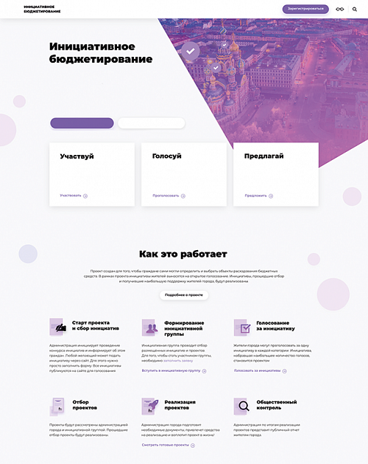

«Решаем вместе»
Как было отмечено, обычно имеющиеся порталы решают какую-то одну задачу (опросы, размещение нормативных правовых актов и справочных материалов, аналог СМИ). Лишь когда порталы станут единым центром для обеспечения коммуникации между населением и органами власти, они будут по-настоящему востребованными. Базовая задача портала — дать пользователю представление о том, что такое инициативное бюджетирование, как работает механизм, какой порядок действий на различных этапах реализации проектов. Обязательное условие — предоставление полной и структурированной информации в доступной форме (схемы, рисунки и инфографика всегда воспринимаются легче большого массива текста). Две самые распространенные проблемы существующих порталов — недостаточность справочных материалов (представлен только вводный текст общего характера) и затрудненный поиск (нет специального раздела, содержание материалов недоступно без скачивания документа и т. д.).
На этапе первоначального наполнения портала целесообразно привлечь специалистов-методологов, занимающихся вопросами инициативного бюджетирования. Это позволит решить вопросы по формированию нормативно-методической базы по данному направлению в кратчайшие сроки и обеспечить единство принципов и подходов.
Вторая задача — сопровождение реализации проектов на всех этапах. Для ее решения портал должен обеспечить:
сбор информации о проблемах, беспокоящих население: возможность предложить новую инициативу и поддержать уже существующую;
проведение онлайн-голосований для выбора проектов на реализацию;
размещение шаблонов необходимых документов;
размещение сопутствующей информации — протоколы, контракты и т. д.;
возможность контроля реализуемых проектов — размещение сведений об объекте на момент отбора, перечне работ, документах проекта, фотоотчетов с датой съемки, ведомостей по проектам и т. д.;
наличие постоянной обратной связи органов власти с гражданами
(как вариант — наличие форума).
Третья задача — анализ имеющейся информации по реализации проектов инициативного бюджетирования в разрезе направлений, стадий реализации, источников финансирования и т. д. Этот функционал будет полезен как гражданам, так и представителям органов власти. Гражданам это позволяет сравнить проект, в котором они участвуют, с имеющимся опытом. Органы власти могут использовать полученную аналитику при планировании дальнейших мероприятий по развитию инициативного бюджетирования в регионе, для формирования текущей отчетности и т. д.
Портал с таким функционалом будет актуален как для крупного города, так и для субъекта РФ в целом, так как станет общей площадкой для всех муниципальных образований. Это позволит субъекту проводить единую политику в части реализации проектов гражданских инициатив, а муниципальным образованиям использовать общие наработки с учетом региональной специфики. Именно на решение данных задач направлен созданный Компанией «Бюджетные и Финансовые Технологии» продукт по инициативному бюджетированию — портал «Решаем вместе».
Зарегистрироваться на портале может любой гражданин, в том числе через ЕСИА. После регистрации он может предложить инициативу, подать заявку на вступление в инициативную группу либо проголосовать за проекты, которые прошли отбор. В целом портал «Решаем вместе» обеспечивает сопровождение полного цикла мероприятий инициативного бюджетирования: прием заявок, проведение голосований, формирование и выгрузку отчетов (в личном кабинете сотрудника органа власти представлена основная статистическая и аналитическая информация по инициативам и проектам).
Запуск портала «Решаем вместе» нацелен на достижение социальных, экономических и управленческих эффектов за счет предоставления гражданам возможности оказывать реальное влияние на решение наболевших и острых проблем. В результате растет уровень доверия граждан к органам власти, повышается качество выполняемых работ и зачастую снижается стоимость проектов, а главное — существенно повышается качество жизни.

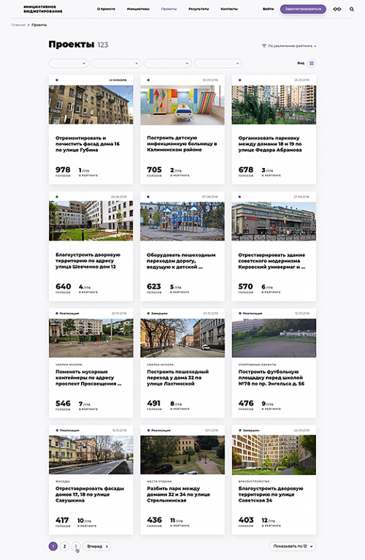

Факторы развития инициативного бюджетирования

Обобщая все вышесказанное, а также имеющуюся практику, к основным факторам успешного развития инициативного бюджетирования можно отнести:
1. Отношение властей. Повышение заинтересованности возможно через включение в показатели оценки эффективности деятельности органов власти такого показателя, как «доля вовлечения жителей региона/муниципального образования в обсуждение и реализацию проектов инициативного бюджетирования».
2. Учет специфики региона. Важно применение тех механизмов, которые наиболее эффективны на той или иной территории: собрания в сельских поселениях, онлайн-инструменты в крупных населенных пунктах и т. д.
3. Наличие методологической и нормативно-правовой базы. Внедряемая практика инициативного бюджетирования должна быть прозрачной, понятной для широкого круга граждан и устанавливать единые для всех правила.
4. Наличие площадки для диалога между органами власти и населением. Это необходимо для повышения уровня доверия населения к действиям органов власти (прежде всего за счет увеличения прозрачности управленческих решений чиновников), для повышения бюджетной грамотности граждан (изучение справочных материалов по теме). В качестве такой площадки может выступать специальный портал или раздел официального сайта органов власти.
5. Наличие комплексного сопровождения. Если не регулировать и не сопровождать процесс работы с населением, то он изживет себя. Эффективная реализация проектов инициативного бюджетирования возможна только при наличии постоянной обратной связи как со стороны органов власти, так и со стороны населения. Важно донести до граждан мысль, что инициативное бюджетирование — это не участие в реализации одного самого злободневного проекта, а постоянная совместная работа по развитию территории.
Только при учете обозначенных факторов можно рассчитывать на положительные эффекты от реализации проектов инициативного бюджетирования.
Таблица. Что дает внедрение механизмов инициативного бюджетирования гражданам и власти
Механизм ИБ | Что дает населению | Что дает органам власти
Выбор гражданами направления расходования средств | ∙ решение актуальных проблем  ∙ улучшение среды обитания  ∙ повышение удовлетворенности качеством жизни | ∙ снижение социальной напряженности  ∙ повышение доверия к органам власти  ∙ разделение ответственности с населением  за принятые решения
Совместное финансирование проектов | ∙ софинансирование государством выбранных  проектов  ∙ бережная эксплуатация объектов в дальнейшем | ∙ дополнительные средства (доля граждан и бизнеса может достигать 30% стоимости проекта)  ∙ экономия за счет выполнения гражданами отдельных работ (нефинансовое участие)
Контроль реализации проектов населением | ∙ повышение качества работ за счет контроля подрядчиков  ∙ контроль работы чиновников — исключение коррупционной составляющей | ∙ повышение эффективности: проектные сметы максимально рыночные, стоимость проектов снижается  ∙ понимание гражданами важности решаемых задач в условиях ограниченных ресурсов

